Project Start Report
_ 巧租房项目立项报告

Prepared by  制定 | 刘贵梦 | Date  日期 | 2020.6.8
Reviewed by  评审 |  | Date  日期 | 2020.6.10
Approved by  批准 |  | Date  日期 | 2020.6.10

Revision Record修订记录
Date  日期 | Revision Version  修订版本 | Change Description  修改描述 | Author  作者

目录
1 Project Proposal 项目提出 3
1.1 Project Brief 项目简介 3
1.2 Project Goal 项目目标 3
1.3 Estimated Effort 工作量估计 4
2 Team building and Schedule 开发团队组成和计划时间 4
2.1 Project Team 开发团队 4
2.2 Project Plan 计划时间 4
3 Evaluating and Mitigating 风险评估和规避 4
3.1 Technical Risks 技术风险 4
3.2 Management Risks 管理风险 5
3.3 Other Risks 其他风险 5

1 Project Proposal 项目提出
  - Project Brief 项目简介
房屋服务产业是房地产业的重要组成部分，其在酒店,旅游产业经济运作的全过程之中起着至关重要的作用，为房地产业的生产、流通和消费提供了多元化的中介服务。房屋出租行业，其对信息的管理应该准确，无误。利用所学过的软件工程设计思想，数据库等知识设计一个房屋出租管理的软件对于提高该行业的工作效率变得尤为重要。
巧租房管理系统的实现需要从实际出发，对实际情况进行客观的分析，深入了解需求。需求分析是进行概要设计和详细设计的基础，是进行内部维护和测试的依据。
Project Goal 项目目标
让房屋服务产业更快，更方便。
System Scope 系统边界
本项目中包含的功能模块。并使用功能结构图表示。

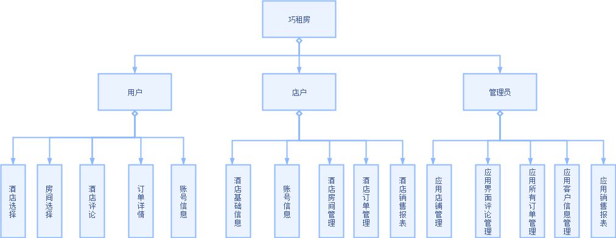

  - Estimated Effort 工作量估计

模块 | 子模块 | 工作量估计（课时） | 说明
店铺信息显示 | 选择酒店 | 5 | 刘贵梦
店铺房间显示 | 选择房间 | 4 | 刘贵梦
店铺评论展示 | 店铺评论 | 5 | 刘贵梦
订单展示 | 订单信息 | 6 | 刘贵梦
用户信息管理 | 信息修改，添加 | 4 | 刘贵梦
酒店信息管理 | 酒店信息修改 | 4 | 刘杨
酒店房间管理 | 房间的增改删 | 5 | 刘杨
酒店报表 | 数据展示 | 4 | 刘杨
酒店订单管理 | 订单状态 | 4 | 刘杨
店户账号管理 | 账号信息 | 4 | 刘杨
应用店铺管理 | 店铺信息审批 | 4 | 何梦军
应用报表 | 总数据显示 | 4 | 何梦军
应用订单管理 | 订单修改删除 | 4 | 何梦军
应用客户账号管理 | 客户账号修改 | 4 | 何梦军
应用信息管理 | 主页评论管理 | 4 | 何梦军

- Team building and Schedule 开发团队组成和计划时间
  - Project Team 开发团队
Team  团队成员 | Name  姓名
Project Manager  项目组长 | 刘贵梦
Project Team Member  项目成员 | 何梦军 刘杨

  - Project Plan 计划时间
项目计划：2020年6月8日 –2020年 6月 30日
- Evaluating and Mitigating 风险评估和规避
  - Technical Risks 技术风险
(1)知识点多，
(2)学习能力薄弱，学习进度慢半拍
Resolution 解决:
(1)通过视频自学
(2)勤能补拙 ，多把时间放在学习上
  - Management Risks 管理风险
(1)项目进度滞后
(2)组员间意见不合
Resolution 解决:
(1)利用晚自习时间进行研发
(2)少数服从多数，听从组长的安排，
  - Other Risks 其他风险
(1)程序奔溃 电脑死机

